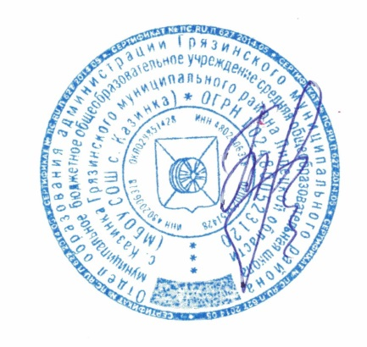
«Утверждаю» Директор школы ______________/А.В.Бирюкова/
Приказ № 126 от 31.08.2021

Расписание внеурочной деятельности в 5 - 11 классах
МБОУ СОШ с.Казинка
на 2021 – 2022 учебный год
Направление | Наименование занятия | День недели | Время | Руководитель | 5а | 5б | 6а | 6б | 7а | 7б | 8а | 8б | 9 | 10 | 11
Общеинтеллек  туальное | «Шахматы»  5-7 класы | Суббота | 09:00 | Колыхалов В.М. | + | + | + | + | + | +
 | «Творческая мастерская»  5-9 классы | Суббота | 10:00 | Геккель К.А. | + | +
Духовно-нравственное | «История. Интересно»  5-9 классы | Суббота | 08:30 | Фролов К.В. | + | + | + | + |  | +
 | «Знатоки права»  10-11 классы | Суббота | 11:00 | Фролов К.В. |  |  |  |  |  | + |  |  |  |  | +
Спортивно-оздоровительное | «Спортивные игры»  5-8, 10 классы | Суббота | 10:00 | Колыхалов В.М. |  |  |  |  |  |  | + | + |  | +
 | ГТО  9,11 классы | Суббота | 11:00 | Колыхалов В.М. |  |  |  |  |  |  |  |  |  |  | +
Общекультурное | «Сам себе мастер»  6-7 классы | Суббота | 11:00 | Пастухов И.О. |  |  | + | + | + | +
 | Юный чертёжник  8 классы | Суббота | 09:00 | Пастухов И.О. |  |  |  |  |  |  | + | +
 | «Вектор успеха»  9 класс | Суббота | 11:00 | Кукина Э.В. |  |  |  |  |  |  |  |  | +
 | «Английский без границ»  10 класс | Суббота | 09:30 | Фурсова К.В. |  |  |  |  |  |  |  |  |  | +
 | «Тайна слова»  11 класс | Суббота | 09:30 | Кукина Э.В. |  |  |  |  |  |  |  |  |  |  | +
Социальное | «Я подросток. Я имею право»  7 класс | Суббота | 11:30 | Фурсова К.В. |  |  |  |  | +
 | «Чудеса химии»  8-9 класс | Суббота | 11:00 | Бирюкова А.В. |  |  |  |  |  |  | + | +
 | «За страницами учебника биологии»  9 класс | Суббота | 08:30 | Шамрай Н.Л. |  |  |  |  |  |  |  |  | +
 | «Химия вокруг нас»  10-11 класс | Суббота | 09:00 | Бирюкова А.В. |  |  |  |  |  |  |  |  |  | +
 | «Школьная и медицинская генетика»  11 класс | Суббота | 10:30 | Шамрай Н.Л. |  |  |  |  |  |  |  |  |  |  | +

